UAM 환경의 네트워크 연속성 보장을 위한 지능형 핸드오버 및 고속 연결 유지 기법
길 현 수
요 약
본 논문은 도심 항공 모빌리티(Urban Air Mobility, UAM) 환경에서 고속 이동과 고도 변화로 인해 발생하는 핸드오버 실패 및 통신 단절 문제를 완화하기 위한 지능형 네트워크 연속성 유지 기법을 제안한다. 제안 기법은 사전 공유된 비행 궤적, 인접 기지국의 혼잡도, 상공 간섭 정보를 통합하여 선제적 연결 이양 시점과 타깃 셀을 결정한다. 또한 엣지 프리캐싱과 최소 제어 자원 선할당을 결합하여 제어 신호 지연과 서비스 중단을 최소화하도록 설계하였다. 제안 시나리오의 성능 검증을 위해 Python 기반 UAM 핸드오버 시뮬레이션 환경을 구축하고, 도입기·성장기·성숙기, 속도, 고도, 기지국 밀도 조건을 조합한 총 216회의 실험과 6,696개의 비행 기록을 분석하였다. 실험 결과 제안 방식은 반응형 핸드오버 대비 평균 핸드오버 횟수를 67.65%, 핑퐁 이벤트를 85.07%, 총 중단 시간을 90.07% 감소시켰으며, 엄격한 제어 서비스 연속성 기준에서 성공률을 0.00%에서 3.86%로 향상시켰다.
ABSTRACT
This paper proposes an intelligent network continuity scheme for Urban Air Mobility (UAM) environments, where rapid altitude variation and high mobility make stable air-ground communication difficult. Existing terrestrial cellular systems are optimized for ground users and therefore suffer from weak main-lobe coverage, severe inter-cell interference, and frequent handover oscillation when they are directly applied to eVTOL operations. To address this limitation, the proposed framework jointly uses pre-shared flight trajectories, neighboring cell load, predicted time-to-leave, and aerial interference maps to determine proactive handover timing and target cells. In addition, the framework combines minimum control-resource pre-allocation with edge precaching of session data so that control traffic and service packets can be delivered with minimal interruption during cell transition. A Python-based UAM handover simulator was built under literature-backed phase, route, and service assumptions, and a total of 216 runs and 6,696 flight records were analyzed. The results show that the proactive scheme reduces the mean number of handovers by 67.65%, ping-pong events by 85.07%, and total interruption time by 90.07% compared with the reactive baseline, while improving the strict service continuity success rate from 0.00% to 3.86%.
키워드: 도심 항공 모빌리티, 핸드오버, 네트워크 연속성, 무선 자원 관리, 궤적 기반 예측
Keywords: Urban Air Mobility, Handover, Network Continuity, Radio Resource Management, Trajectory-aware Prediction
1. 서 론
최근 도심 교통 혼잡과 환경 부담을 완화하기 위한 차세대 교통수단으로 도심 항공 모빌리티(Urban Air Mobility, UAM)가 주목받고 있다[1]. UAM은 전기 기반 수직 이착륙 기체(eVTOL)와 버티포트 인프라를 결합하여 도심 내 사람과 화물을 신속하게 이동시키는 교통 체계로 이해된다. 국내외 산업계와 정책 기관은 기체 인증, 버티포트 구축, 운항 제도 정비를 중심으로 상용화 기반을 확장하고 있으며, 이에 따라 UAM은 실험적 개념을 넘어 실제 운항 체계로 전환되는 단계에 접어들고 있다[1, 2]. 그러나 UAM 서비스의 실질적 운용 가능성은 기체 성능이나 이착륙 인프라만으로 결정되지 않으며, 비행 중에도 지상 관제 시스템과 안정적으로 데이터를 교환할 수 있는 통신 체계가 함께 확보되어야 한다. 특히 비행 제어, 운항 모니터링, 충돌 회피, 서비스 데이터 전달은 모두 지속적인 무선 연결을 전제로 하므로, UAM 환경에서의 고신뢰 통신은 안전 운항의 핵심 기반이라 할 수 있다.
문제는 기존 지상 셀룰러 네트워크가 이러한 공중 이동체 환경을 전제로 설계되지 않았다는 점이다[3]. 현재 상용망의 기지국 안테나는 대체로 지상 단말을 중심으로 하향 조정되어 있으므로, 고도 변화가 큰 UAM 기체는 주엽이 아닌 부엽 신호에 의존하여 통신할 가능성이 높다. 또한 도심 상공에서는 지상 장애물의 차폐 효과가 약해 다수 기지국의 신호가 동시에 중첩되기 쉬우며, 이로 인해 급격한 품질 변동과 동일 채널 간섭이 발생한다. 이러한 환경에서 고속으로 이동하는 기체는 짧은 시간 안에 여러 셀 경계를 연속적으로 통과하게 되며, 핸드오버 실패, 핑퐁 현상, 제어 패킷 손실, 지연 증가가 복합적으로 나타날 수 있다. 따라서 UAM 환경에서는 단순한 신호 세기 기반의 반응형 셀 선택을 넘어, 이동 궤적과 상공 간섭 특성을 반영한 선제적 연결 유지 전략이 요구된다.
기존 연구는 UAM 상용화, 버티포트 네트워크 설계, NTN 표준화와 같은 거시적 기반을 제시하였으나, 기체가 실제 도심 공역을 이동하는 동안 네트워크 연속성을 어떻게 보장할 것인가에 대해서는 상대적으로 제한적인 논의에 머물러 있다[2-4]. 일부 연구는 안테나 구조나 표준 아키텍처의 방향성에 주목하였고, 다른 연구는 버티포트 네트워크의 공간적 설계에 초점을 두었다. 그러나 이러한 접근만으로는 고속 비행체의 시간가변적 궤적, 인접 셀의 실시간 부하, 상공 간섭 변화, 그리고 세션 연속성을 동시에 고려하는 통합 절차를 설명하기 어렵다. 본 논문은 이러한 연구 공백을 보완하기 위해, 사전 공유된 비행 궤적과 실시간 네트워크 상태를 결합하여 선제적으로 핸드오버를 유도하고, 타깃 기지국에 세션 데이터를 미리 배치하는 UAM 특화 네트워크 연속성 시나리오를 제안한다. 제안 방식은 추가적인 대규모 물리 인프라 증설 없이도 소프트웨어 기반 제어와 엣지 자원 운용을 통해 연결 단절 가능성을 낮추는 데 목적이 있다.
본 논문의 구성은 다음과 같다. 2장에서는 UAM 상용화 및 인프라 연구와 NTN 및 UAM 네트워크 설계 연구를 검토하고, 본 연구와의 차별점을 정리한다. 3장에서는 궤적 공유, 간섭 예측, 선제적 핸드오버, 엣지 프리캐싱으로 구성된 네트워크 연속성 시나리오를 단계별로 설명한다. 4장에서는 시뮬레이션 환경과 성능 평가 결과를 제시하고, 5장에서는 결론과 향후 연구 방향을 정리한다.
2. 관련 연구
2.1 UAM 상용화 동향 및 인프라 구축 전망
UAM 상용화와 관련된 국내 연구 및 산업 자료는 주로 시장 도입 시점, 버티포트 입지, 운항 노선망 형성에 초점을 두고 있다. 김용수[1]는 산업 보고서에서 글로벌 eVTOL 개발 동향, 국내 상용화 일정 조정, 버티포트 인프라 준비의 중요성을 정리하였다. 해당 자료는 UAM 산업의 정책 및 시장 환경을 이해하는 데 유용하나, 비행 중 발생하는 네트워크 연속성 문제나 핸드오버 절차를 직접적인 분석 대상으로 포함하지 않는다. 정인회 등[2]은 K-UAM 로드맵을 기반으로 수도권 3단계 버티포트 네트워크를 설계하고, 입지 타당성과 운항 노선 적정성을 평가하였다. 이 연구는 UAM 운항망의 공간적 기반을 제시하였다는 점에서 의미가 크지만, 버티포트 간을 이동하는 기체의 실시간 무선 접속 유지, 셀 경계 통과 시점의 자원 할당, 간섭 변화에 따른 핸드오버 의사결정까지는 다루지 않았다. 따라서 상용화와 인프라 관점의 연구만으로는 UAM 운항 중 발생하는 통신 단절 문제를 직접 설명하기 어렵다.
2.2 비지상 네트워크(NTN) 통신 표준 및 아키텍처
비지상 네트워크와 UAM 네트워크 설계 관련 연구는 공중 이동체 통신의 제도적 및 구조적 기반을 제공한다. Park 등[3]은 3GPP Release 15부터 19까지의 NTN 기술 진화를 정리하면서 mobility management와 network switching을 핵심 과제로 제시하였다. 그러나 해당 연구는 표준화 및 아키텍처 진화에 대한 포괄적 고찰에 가까우며, 특정 도심 공역에서 기체 궤적과 기지국 상태를 결합한 미시적 핸드오버 제어 절차를 제안하지는 않는다. Carvalho 등[4]은 사회경제적 수요, 기존 헬리포트, 권장 항로를 결합하여 상파울루 지역의 초기 UAM 네트워크와 수요를 설계하였다. 이 연구는 버티포트 입지와 경로 최적화 측면에서 유용하나, 설계된 노선망 위를 고속으로 이동하는 기체의 연속 접속 보장이나 패킷 단위 서비스 지속성 문제는 분석 범위에 포함하지 않았다. 요컨대 기존 연구는 인프라 계획과 거시 아키텍처에는 기여하였으나, 도심 상공의 동적 간섭 환경에서 선제적으로 핸드오버를 유도하고 엣지 자원을 연동하는 통합 절차는 충분히 제시하지 못하였다. 본 논문은 이러한 공백을 보완하기 위해 궤적 정보, 간섭 예측, 기지국 혼잡도, 엣지 프리캐싱을 결합한 UAM 특화 네트워크 연속성 시나리오를 제안한다.
3. 제안하는 지능형 고속 연결 유지 시나리오
본 장에서는 UAM 기체가 도심 항공로를 따라 이동하는 동안 제어 데이터와 서비스 데이터의 연속성을 유지하기 위한 절차를 단계별로 기술한다. 제안 시나리오는 중앙 SDN(Software-Defined Networking) 컨트롤러, 인접 기지국 군, 그리고 엣지 캐시 서버가 협력하는 구조로 구성되며, 각 단계는 사전 예측 정보와 실시간 관측값을 동시에 활용하도록 설계된다. 특히 단일 신호 세기 기준에 의존하는 반응형 핸드오버가 상공 환경에서 초래하는 오동작을 줄이기 위해, 본 시나리오는 궤적 기반 예측과 자원 선할당을 결합한 선제적 절차를 채택한다.
3.1 이륙 전 비행 궤적 공유 및 후보 셀 자원 선할당
기체가 이륙 승인을 받은 시점에 UAM은 비행 계획에 포함된 3차원 항로, 예상 속도 구간, 요구 QoS 등급, 세션 식별 정보를 관제 시스템과 네트워크 컨트롤러에 전달한다. UAM은 임의 경로를 따르는 지상 단말과 달리 사전 승인된 공역과 고도 구간을 기반으로 운항하므로, 이 정보는 후보 기지국 집합을 미리 구성하는 데 활용될 수 있다. 컨트롤러는 예측 항로와 기지국 커버리지 중첩 구간을 대조하여 예상 경유 셀 목록을 생성하고, 제어 평면 트래픽에 필요한 최소 자원을 우선 예약한다. 이때 사용자 데이터까지 모두 고정 예약하면 자원 점유가 과도해질 수 있으므로, 본 시나리오는 세션 유지와 제어 신호 전달에 필요한 최소 자원만 선할당하고 대용량 서비스 데이터는 후속 단계에서 동적으로 할당한다. 이러한 초기 절차는 비행 중 새로운 셀에 진입할 때마다 반복될 수 있는 인증 및 자원 협상 지연을 줄이면서도 불필요한 자원 점유를 방지하기 위한 것이다. 또한 기상이나 공역 운용 상황으로 항로가 허용 오차를 벗어나 변경될 경우, 컨트롤러는 후보 셀 집합과 예약 상태를 즉시 재구성하도록 설계된다.
3.2 3차원 비행 상태 수집 및 상공 간섭 지도 갱신
비행이 시작되면 기체는 주기적으로 위치, 고도, 속도 벡터, 진행 방향, 링크 품질 지표를 현재 serving cell에 보고한다. 동시에 serving cell과 인접 cell들은 RSRP, SINR, 셀 부하, 가용 자원량, 안테나 빔 정보와 같은 상태 정보를 상호 교환하며, 컨트롤러는 이를 바탕으로 단기 시계열 간섭 지도를 갱신한다. 상공에서는 가시선 확보로 평균 수신 전력이 높아질 수 있으나, 다수 기지국의 부엽 신호가 중첩되어 간섭 분산 역시 커질 수 있으므로 단일 시점의 RSSI만으로는 안정적인 핸드오버 판단이 어렵다. 따라서 본 시나리오는 최근 관측 윈도우의 평균값과 변화율을 함께 반영하여 일시적 페이딩과 실제 커버리지 이탈을 구분한다. 또한 상승 및 하강 구간에서는 고도 변화가 안테나 패턴과 간섭 구조에 직접 영향을 미치므로, 2차원 위치 정보가 아니라 3차원 좌표 기반 예측을 수행한다. 이 단계의 목적은 이후 핸드오버 판단이 단기 노이즈에 과민하게 반응하지 않도록 물리 계층 정보를 안정적으로 정규화하는 데 있다.
3.3 선제적 타깃 셀 결정 및 핸드오버 트리거링
컨트롤러는 예측된 Time-to-Leave, 후보 셀의 예상 SINR, 셀 부하, 중첩 구간 체류 시간, 예약 자원 가용 여부를 통합하여 타깃 셀을 결정한다. 즉, 단순히 수신 세기가 가장 큰 셀을 선택하는 것이 아니라, 실제 이양 이후 일정 시간 이상 안정적 접속이 가능한 셀을 우선 선택한다. 핸드오버는 후보 셀의 종합 점수가 serving cell의 점수를 일정 임계값 이상 초과하고, 그 상태가 미리 정의된 지속 시간 동안 유지될 때만 트리거된다. 이러한 히스테리시스 조건은 상공 환경에서 빈번하게 발생할 수 있는 ping-pong handover를 억제하기 위한 것이다. 한편 예측 궤적과 실제 궤적 사이의 오차가 누적되어 현재 선택된 타깃 셀의 유효성이 감소하면, 기존 예약은 해제되고 대체 후보 셀에 대해 동일 절차가 즉시 재수행된다. 따라서 본 단계는 선제성을 확보하면서도 오예측에 따른 자원 낭비와 이양 실패를 동시에 완화하도록 설계된다.
3.4 엣지 프리캐싱 기반의 매끄러운 세션 인계
타깃 셀이 확정되면, 코어 네트워크와 serving cell은 세션 컨텍스트, 최근 제어 상태, 후속 데이터 블록을 타깃 셀의 엣지 캐시에 선복제한다. 이때 프리캐싱 범위는 예측된 도착 시각과 체류 시간, 현재 전송률, 서비스 유형을 이용하여 산정되며, 무제한 복제가 아닌 제한된 시간 창 기반으로 운영된다. 만약 기체의 실제 진입 시각이 지연되거나 경로가 변경되면, 캐시 데이터는 TTL 만료 후 자동 회수되어 불필요한 메모리 점유를 방지한다. 기체가 타깃 셀에 접속하는 순간에는 기존 셀과 타깃 셀 사이에 짧은 중복 전송 구간을 두어 제어 패킷 손실 가능성을 낮춘다. 이후 타깃 셀이 서비스 제공을 안정적으로 인계받으면 serving cell의 예약 자원과 임시 캐시 데이터는 순차적으로 회수된다. 이러한 절차는 무선 링크 전환 시점의 제어 공백과 백홀 재요청 지연을 동시에 줄여, UAM 운항에 필요한 연속적 연결성을 확보하기 위한 것이다.
4. 성능 평가
4.1 시뮬레이션 환경 구축
제안 시나리오의 성능 검증을 위해 본 연구는 Python 기반 UAM 핸드오버 시뮬레이션 환경을 구축하였다. 평가 공간은 수도권 수준의 대도시 권역을 추상화한 50km×50km 영역으로 설정하였으며, 버티포트 수는 정인회 등[2]의 K-UAM 단계 구분에 따라 도입기 4개, 성장기 8개, 성숙기 20개로 구성하였다. 각 단계의 항공로는 Carvalho 등[4]의 초기 UAM 네트워크 설계 방식에 따라 각 버티포트를 최근접 2개 노드와 연결하고, 실제 운항 경로는 Dijkstra 최단 경로로 계산하였다. 노선 길이는 7.41km에서 48.7km 범위로 제한하였으며, 수도권 확장 수요를 반영하기 위해 20∼50km 구간을 핵심 운항 범위로 반영하였다.
트래픽 규모는 Carvalho 등[4]이 제시한 186 operations/day를 기준으로 설정하였다. 본 연구는 18시간 운항 창과 피크 시간 계수 3.0을 적용하여 1회 실험마다 약 31개의 비행을 생성하였다. 서비스 프로파일은 Park 등[3]의 airborne service 요구사항을 반영하여 remote UAV controller through HD video를 기본 서비스로 설정하였으며, 요구 대역폭 25Mb/s, 최소 연속성 유지 대역폭 0.3Mb/s, 지연 예산 20ms를 적용하였다. 또한 UAM 속도 프로파일은 저속(120∼160km/h), 중속(150∼210km/h), 고속(180∼250km/h)으로 구성하였고, 고도는 300m, 450m, 600m의 3개 밴드로 나누었다. 기지국 밀도는 sparse(5.5km 간격)와 dense(3.0km 간격)로 구분하였으며, 정책은 reactive와 proactive의 2종으로 비교하였다.
전체 실험은 seed 2개, 단계 3개, 속도 조건 3개, 고도 조건 3개, 기지국 밀도 2개, 정책 2개의 조합으로 총 216회 수행하였다. 이 과정에서 6,696개의 비행 기록과 216개의 run-level 결과를 수집하였다. 주요 평가지표는 총 핸드오버 횟수, 핑퐁 이벤트 수, 총 중단 시간, 평균 처리량, 평균 SINR, radio handover failure rate, 그리고 service continuity success rate로 구성하였다. 여기서 service continuity success rate는 각 핸드오버 이벤트에 대해 타깃 셀 처리량이 최소 연속성 임계치를 만족하고, 동시에 전환 중 interruption이 20ms 이하인 경우의 비율로 정의하였다. 따라서 본 지표는 단순 연결 유지보다 훨씬 엄격한 제어 서비스 연속성 기준을 의미한다.
표 1. Reactive와 proactive 정책의 전체 성능 비교
policy | mean_total_handovers | mean_ping_pong_events | mean_total_interruption_s | mean_service_success_rate_pct | mean_throughput_mbps | mean_sinr_db | handover_attempts | radio_handover_failures | handover_failure_rate_pct
reactive | 1461.463 | 917.4907 | 162.3663 | 0.0 | 10.8135 | 5.1923 | 157838 | 0 | 0.0
proactive | 472.7222 | 137.0185 | 16.1183 | 3.8566 | 10.2001 | 4.2653 | 51054 | 552 | 1.0812

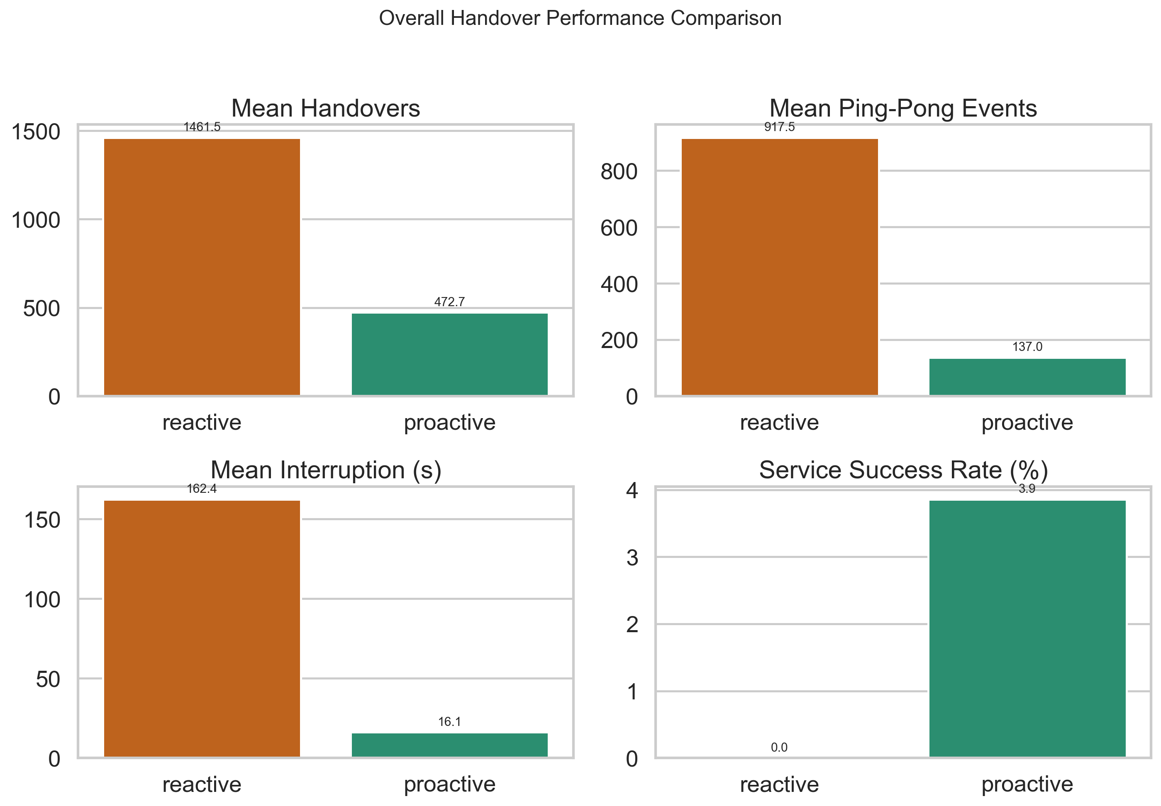
그림 1. Reactive와 proactive 정책의 전체 성능 비교
4.2 전체 성능 비교
전체 216회의 실험 결과, proactive 방식은 reactive 방식 대비 네트워크 연속성 측면에서 일관된 개선 효과를 보였다. 정책별 평균값을 비교하면, 총 핸드오버 횟수는 reactive의 1461.46회에서 proactive의 472.72회로 감소하여 67.65%의 절감 효과를 보였다. 핑퐁 이벤트는 917.49회에서 137.02회로 감소하여 85.07% 줄어들었으며, 총 중단 시간은 162.37초에서 16.12초로 감소하여 90.07%의 개선 효과가 확인되었다. 이는 제안 방식이 단순히 셀을 자주 바꾸지 않는 수준을 넘어, 불필요한 재이양과 장시간 제어 공백을 구조적으로 억제함을 의미한다.
엄격한 제어 서비스 연속성 기준에서도 proactive 방식의 우위가 확인되었다. service continuity success rate는 reactive에서 0.00%였으나 proactive에서는 평균 3.86%로 향상되었다. 절대값 자체는 높지 않지만, 본 지표가 20ms 이하 interruption과 최소 제어 대역폭을 동시에 만족해야 하는 매우 엄격한 기준이라는 점을 고려하면, reactive 방식이 사실상 제어 서비스 수준의 연속성을 제공하지 못하고 있음을 시사한다. 반면 proactive는 후보 셀 예약과 프리캐싱을 통해 일부 구간에서 엄격한 제어 조건을 실제로 충족하였다.
한편 평균 처리량과 평균 SINR은 reactive에서 각각 10.81Mb/s, 5.19dB, proactive에서 10.20Mb/s, 4.27dB로 관측되었다. 즉 reactive가 순간 평균 채널 품질 측면에서는 다소 높은 값을 보였으나, 이는 더 많은 핸드오버와 더 긴 interruption을 대가로 가장 강한 셀을 지속적으로 추종한 결과로 해석할 수 있다. 실제 운항 환경에서 중요한 것은 순간 최대 SINR 자체보다 제어 세션의 연속성과 전환 안정성이므로, 본 연구에서는 proactive의 개선 효과가 더 실질적인 의미를 갖는다고 판단된다.
radio handover failure rate를 보면 reactive는 총 157,838회의 handover attempt에서 radio_handover_failures가 0건으로 나타났고, proactive는 총 51,054회의 handover attempt에서 552건의 failure가 발생하여 1.08%의 실패율을 보였다. 이 결과만 보면 reactive가 더 안정적으로 보일 수 있으나, reactive는 그 대신 훨씬 더 많은 핸드오버와 긴 interruption을 유발하였다. 즉 radio 수준의 단순 실패 건수만으로 UAM 네트워크 연속성을 평가하기 어렵고, interruption과 ping-pong을 포함한 복합 지표가 함께 고려되어야 함을 확인할 수 있다.
Latency violation에 대해서는 proactive의 평균이 529.43회, reactive의 평균이 558.42회로 나타났으며, Mann-Whitney U 검정 결과 p-value는 0.0002, rank-biserial effect size는 -0.0525로 산출되었다. 이는 두 정책 간 차이가 통계적으로는 유의하나 효과 크기는 크지 않음을 의미한다. 다시 말해 제안 방식은 latency violation을 줄이는 방향으로 작동하였으나, 지연 위반은 핸드오버 정책뿐 아니라 기지국 밀도, 이동 속도, 경로 길이, 총 핸드오버 횟수와 같은 환경 변수의 영향도 함께 크게 받는 것으로 해석된다.
표 2. 단계별 reactive와 proactive 정책 비교
phase | policy | mean_total_handovers | mean_ping_pong_events | mean_total_interruption_s | mean_service_success_rate_pct | mean_throughput_mbps | mean_sinr_db
introduction | reactive | 1118.3611 | 773.0 | 122.2272 | 0.0 | 10.25 | 4.3867
introduction | proactive | 334.1944 | 113.6111 | 11.4208 | 3.6182 | 9.6867 | 3.5447
growth | reactive | 1451.2778 | 930.6389 | 158.3143 | 0.0 | 11.1208 | 5.8833
growth | proactive | 467.1944 | 150.8056 | 15.8196 | 4.5821 | 10.4778 | 4.9458
maturity | reactive | 1814.75 | 1048.8333 | 206.5573 | 0.0 | 11.0697 | 5.3069
maturity | proactive | 616.7778 | 146.6389 | 21.1144 | 3.3697 | 10.4358 | 4.3053

표 3. Latency violation 기술 통계
policy | mean | median | std | min | max | count
proactive | 529.4289 | 443.5 | 314.8528 | 59.0 | 1807.0 | 3348.0
reactive | 558.4238 | 468.5 | 331.9167 | 68.0 | 1950.0 | 3348.0

표 4. Latency violation Mann-Whitney U 검정 결과
comparison_target | test_name | u_statistic | mann_whitney_p_value | rank_biserial_effect_size | total_n
proactive_vs_reactive | two_sided_u_test | 5310434.5 | 0.0002 | -0.0525 | 6696

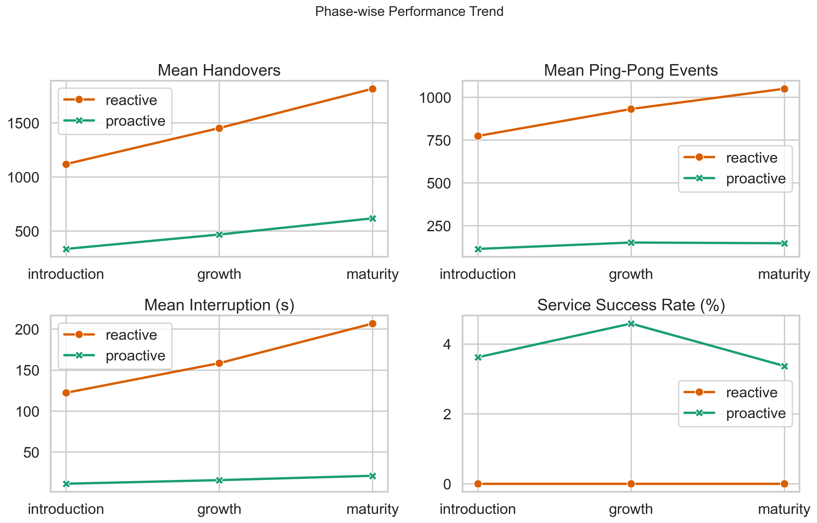
그림 2. 단계별 성능 추이 비교
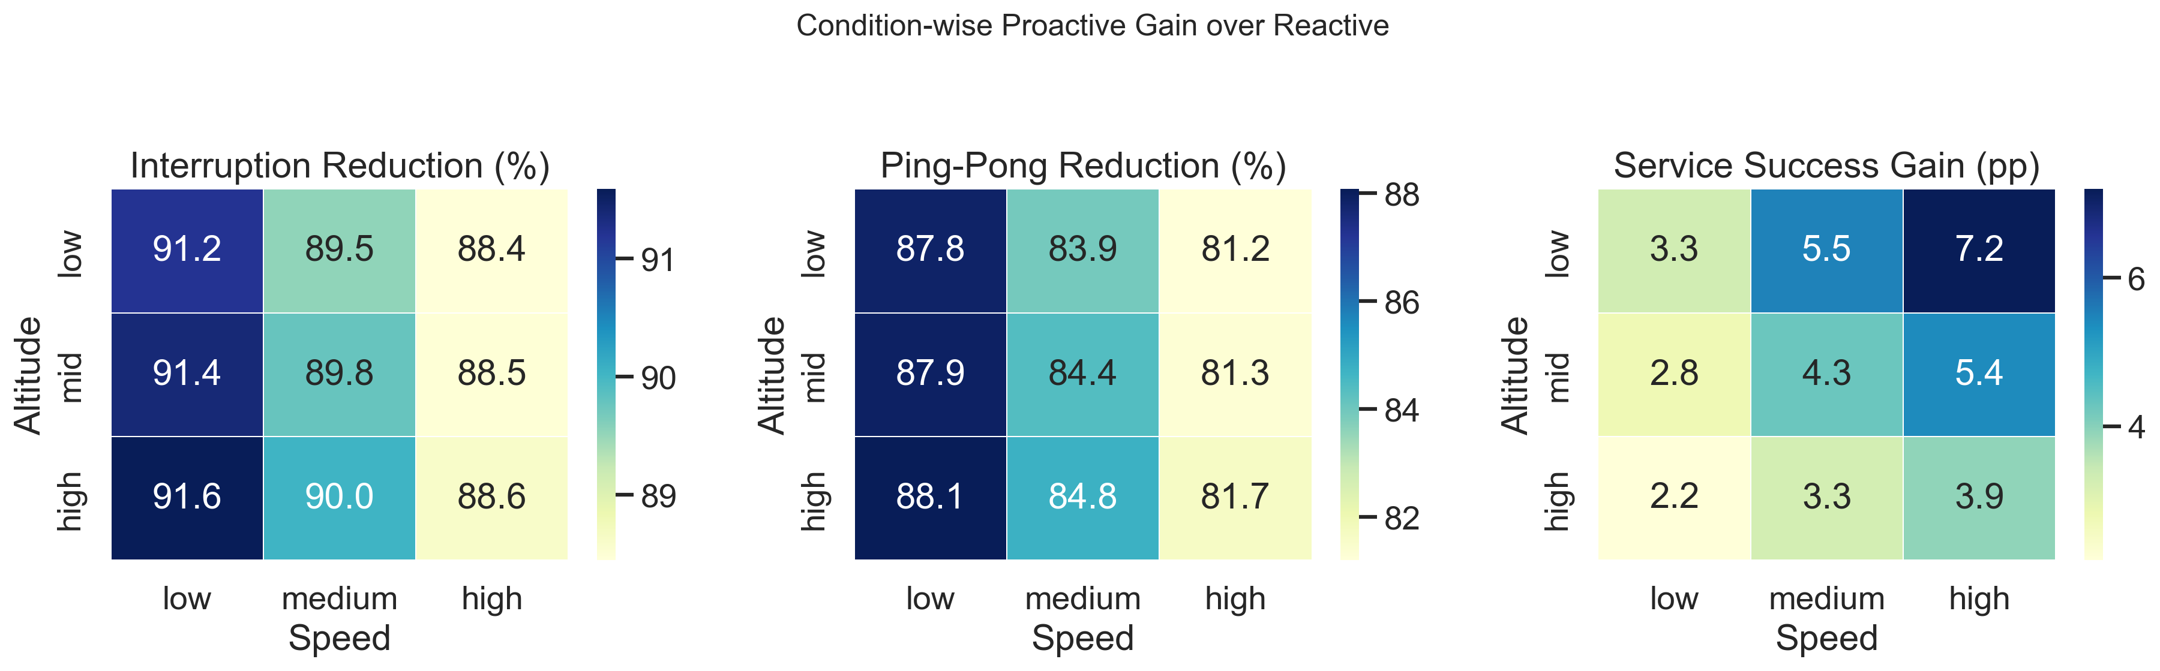
그림 3. 속도 및 고도 조건에 따른 proactive 이득 히트맵
4.3 단계별 및 경로별 분석
단계별 분석에서도 proactive의 일관된 개선 경향이 관찰되었다. 도입기에서는 총 핸드오버 횟수가 1118.36회에서 334.19회로 70.12% 감소하였고, 핑퐁 이벤트는 773.00회에서 113.61회로 85.30%, 총 중단 시간은 122.23초에서 11.42초로 90.66% 감소하였다. 성장기에서는 총 핸드오버 횟수가 1451.28회에서 467.19회로 67.81%, 핑퐁 이벤트가 930.64회에서 150.81회로 83.80%, 총 중단 시간이 158.31초에서 15.82초로 90.01% 줄어들었다. 성숙기에서는 총 핸드오버 횟수가 1814.75회에서 616.78회로 66.01%, 핑퐁 이벤트가 1048.83회에서 146.64회로 86.02%, 총 중단 시간이 206.56초에서 21.11초로 89.78% 감소하였다. 이는 네트워크 규모가 커지고 항공로가 복잡해지는 단계에서도 제안 방식이 안정적으로 작동함을 보여준다.
서비스 연속성 성공률은 성장기에서 4.58%로 가장 높았고, 도입기와 성숙기에서는 각각 3.62%, 3.37%로 나타났다. 성장기에서 상대적으로 높은 값이 나타난 이유는 도입기보다 후보 셀 선택 폭이 넓으면서도, 성숙기만큼 경로 수와 교차 구간이 과도하게 복잡하지 않기 때문으로 해석된다. 반면 성숙기는 더 많은 버티포트와 항공로로 인해 proactive의 절대 개선 폭은 컸지만, 엄격한 20ms 기준을 만족하는 비율은 다소 낮아졌다.
경로별 분석에서는 IncheonHub→GimpoHub 구간이 대표적인 사례로 확인되었다. 이 경로는 전체 576개의 비행이 포함된 가장 큰 표본을 가지며, reactive에서 평균 핸드오버 26.22회, 평균 interruption 3153.81ms, 평균 latency violation 270.96회를 기록하였다. 반면 proactive에서는 평균 핸드오버 7.11회, 평균 interruption 243.52ms, 평균 latency violation 251.51회로 감소하였다. 특히 interruption은 92.28%, 핸드오버 횟수는 72.87% 감소하여, 실제 상용 운항에서 자주 발생할 수 있는 공항 연계 구간에서 제안 방식의 실효성이 확인되었다. 한편 interruption 감소율만 보면 GimpoHub→Ansan, Hanam→Pangyo, GimpoHub→GimpoCity 등 일부 경로에서 93% 이상의 개선이 관측되었으나, 이들 구간은 표본 수가 상대적으로 적어 사례 중심 해석이 적절하다.
실패 케이스를 추가로 살펴보면, proactive의 radio handover failure는 주로 sparse 기지국 밀도 조건과 IncheonHub→GimpoHub와 같은 일부 허브 연계 경로에 집중되는 경향을 보였다. 이는 선제적 예약 기반 방식이 희소한 커버리지와 고속 이동이 동시에 결합된 상황에서는 여전히 후보 셀 예측 오차와 타깃 링크 품질 저하에 취약할 수 있음을 의미한다. 따라서 향후 연구에서는 sparse 환경을 위한 적응형 예약 윈도우, 경로 불확실성 반영, 다중 후보 셀 동시 준비 전략이 추가로 필요하다.
표 5. proactive의 interruption 감소가 크게 나타난 상위 경로 비교
origin | destination | flight_count | mean_handovers_reactive | mean_handovers_proactive | handover_reduction_pct | mean_interruption_ms_reactive | mean_interruption_ms_proactive | interruption_reduction_pct | mean_latency_violations_reactive | mean_latency_violations_proactive | latency_violation_reduction_pct
GimpoHub | Ansan | 18 | 44.8333 | 8.8333 | 80.2974 | 5185.6883 | 309.1667 | 94.0381 | 493.8333 | 460.5556 | 6.7387
Hanam | Pangyo | 18 | 29.8333 | 5.8333 | 80.4469 | 3126.3017 | 204.1667 | 93.4694 | 353.3889 | 330.7222 | 6.4141
GimpoHub | GimpoCity | 36 | 9.3333 | 2.2222 | 76.1905 | 1118.3589 | 73.9444 | 93.3881 | 116.25 | 111.1111 | 4.4205
Ansan | GimpoHub | 18 | 38.0556 | 8.3333 | 78.1022 | 4331.0672 | 291.6667 | 93.2657 | 487.5556 | 465.3333 | 4.5579
GimpoCity | Yeouido | 18 | 35.3333 | 9.5556 | 72.956 | 4181.2711 | 302.5 | 92.7654 | 444.5 | 422.6667 | 4.9119
IncheonHub | GimpoHub | 576 | 26.2205 | 7.1128 | 72.8729 | 3153.8098 | 243.5191 | 92.2786 | 270.9635 | 251.5087 | 7.1799
Hanam | Suwon | 18 | 49.8889 | 12.5 | 74.9443 | 5490.4983 | 437.5 | 92.0317 | 681.2778 | 644.9444 | 5.3331
IncheonHub | Yongin | 36 | 131.0278 | 35.8333 | 72.6521 | 15234.5833 | 1234.3611 | 91.8976 | 1394.4167 | 1310.0556 | 6.0499
GimpoHub | Bucheon | 18 | 26.3333 | 7.6667 | 70.8861 | 3182.2283 | 258.1111 | 91.889 | 190.6667 | 176.9444 | 7.197
Anyang | Hanam | 36 | 69.4444 | 18.5278 | 73.32 | 7727.9972 | 636.3333 | 91.7659 | 766.6389 | 718.1111 | 6.3299

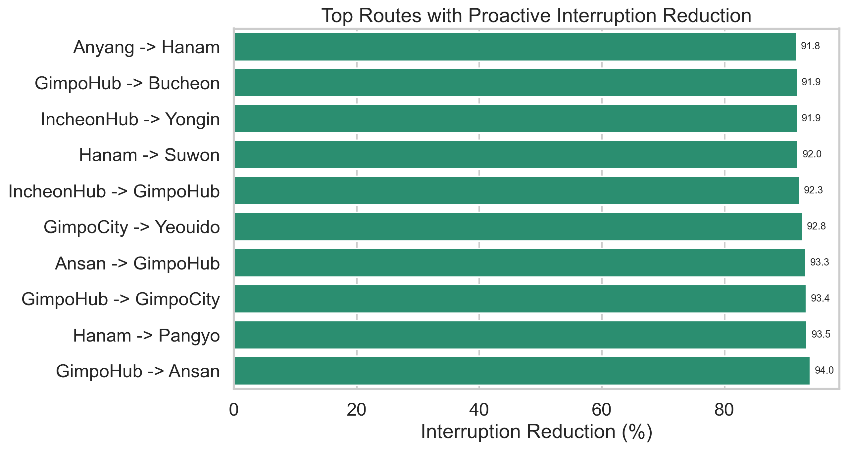
그림 4. proactive의 interruption 감소가 크게 나타난 상위 경로
5. 결 론
본 논문에서는 UAM 환경에서 고속 이동과 고도 변화로 인해 발생하는 통신 단절 문제를 완화하기 위해, 비행 궤적 공유, 상공 간섭 예측, 선제적 타깃 셀 결정, 엣지 프리캐싱을 통합한 지능형 네트워크 연속성 시나리오를 제안하였다. 제안 방식의 핵심은 기존 반응형 핸드오버가 순간 채널 품질 변화에 과도하게 반응하여 빈번한 재이양과 긴 제어 공백을 유발하는 문제를 줄이고, UAM 특유의 계획 비행 특성을 활용해 연결 이양을 사전에 준비한다는 점에 있다.
Python 기반 시뮬레이션 환경에서 총 216회의 run과 6,696개의 비행 데이터를 분석한 결과, proactive 방식은 reactive 방식 대비 총 핸드오버 횟수, 핑퐁 이벤트, 총 중단 시간에서 각각 67.65%, 85.07%, 90.07%의 개선 효과를 보였다. 또한 엄격한 제어 서비스 연속성 기준에서도 success rate를 0.00%에서 3.86%로 향상시켰다. 비록 평균 SINR과 평균 처리량은 reactive에서 다소 높게 관측되었고 proactive에서 1.08% 수준의 radio handover failure가 잔존하였으나, 전체적인 UAM 제어 안정성 관점에서는 제안 방식이 더 실질적인 이점을 제공함을 확인하였다.
특히 단계별 분석을 통해 제안 방식이 도입기, 성장기, 성숙기 모두에서 안정적인 개선 효과를 유지함을 확인하였으며, IncheonHub→GimpoHub와 같은 대표 경로에서는 평균 interruption을 90% 이상 감소시키는 결과를 보였다. 이는 제안 방식이 단순한 이론적 절차에 그치지 않고, 실제 UAM 운항망의 확장 단계와 허브 연계 구간에서도 유의미한 적용 가능성을 가짐을 시사한다.
향후 연구에서는 첫째, sparse 기지국 환경과 고속 구간에서 발생하는 radio handover failure를 더 줄이기 위한 적응형 다중 후보 셀 준비 기법이 필요하다. 둘째, 본 연구는 remote UAV control 수준의 엄격한 서비스 조건을 중심으로 평가하였으므로, 향후에는 실시간 영상과 1080p 스트리밍 등 다중 서비스 프로파일을 동시에 고려한 평가가 요구된다. 셋째, 실제 측정 기반 채널 데이터와 공역 운영 제약을 반영한 실증적 검증을 통해 제안 시나리오의 현실 적합성을 더욱 높일 필요가 있다.
References
[1] 김용수, “개념 바꿔나갈 ‘UAM’, 2026년 개발 현주소,” TechWorld, 2026.
[2] I. Jeong and B. Son, “A Study of Designing Networks for Urban Air Mobility in Seoul Metropolitan Area,” Journal of Korean Society of Transportation, Vol. 43, No. 5, 2025.
[3] H. Park, K. Seol, S. Song, Y. Lee, W. Choi, K.-M. Sung, T.-H. Nguyen, and L. Park, “A Comprehensive Review on Non-terrestrial Network Technologies in 3GPP Standards,” Human-centric Computing and Information Sciences, Vol. 15, Art. 59, 2025.
[4] L. O. Carvalho, I. G. Gomes, J. F. Rodrigues, M. C. R. Rocha Murça, M. X. Guterres, and D. A. Pamplona, “Data-Driven Framework for Urban Air Mobility Planning: Integrating Socioeconomic and Operational Factors for Optimal Network Design in the Sao Paulo Metropolitan Region,” 2025.

